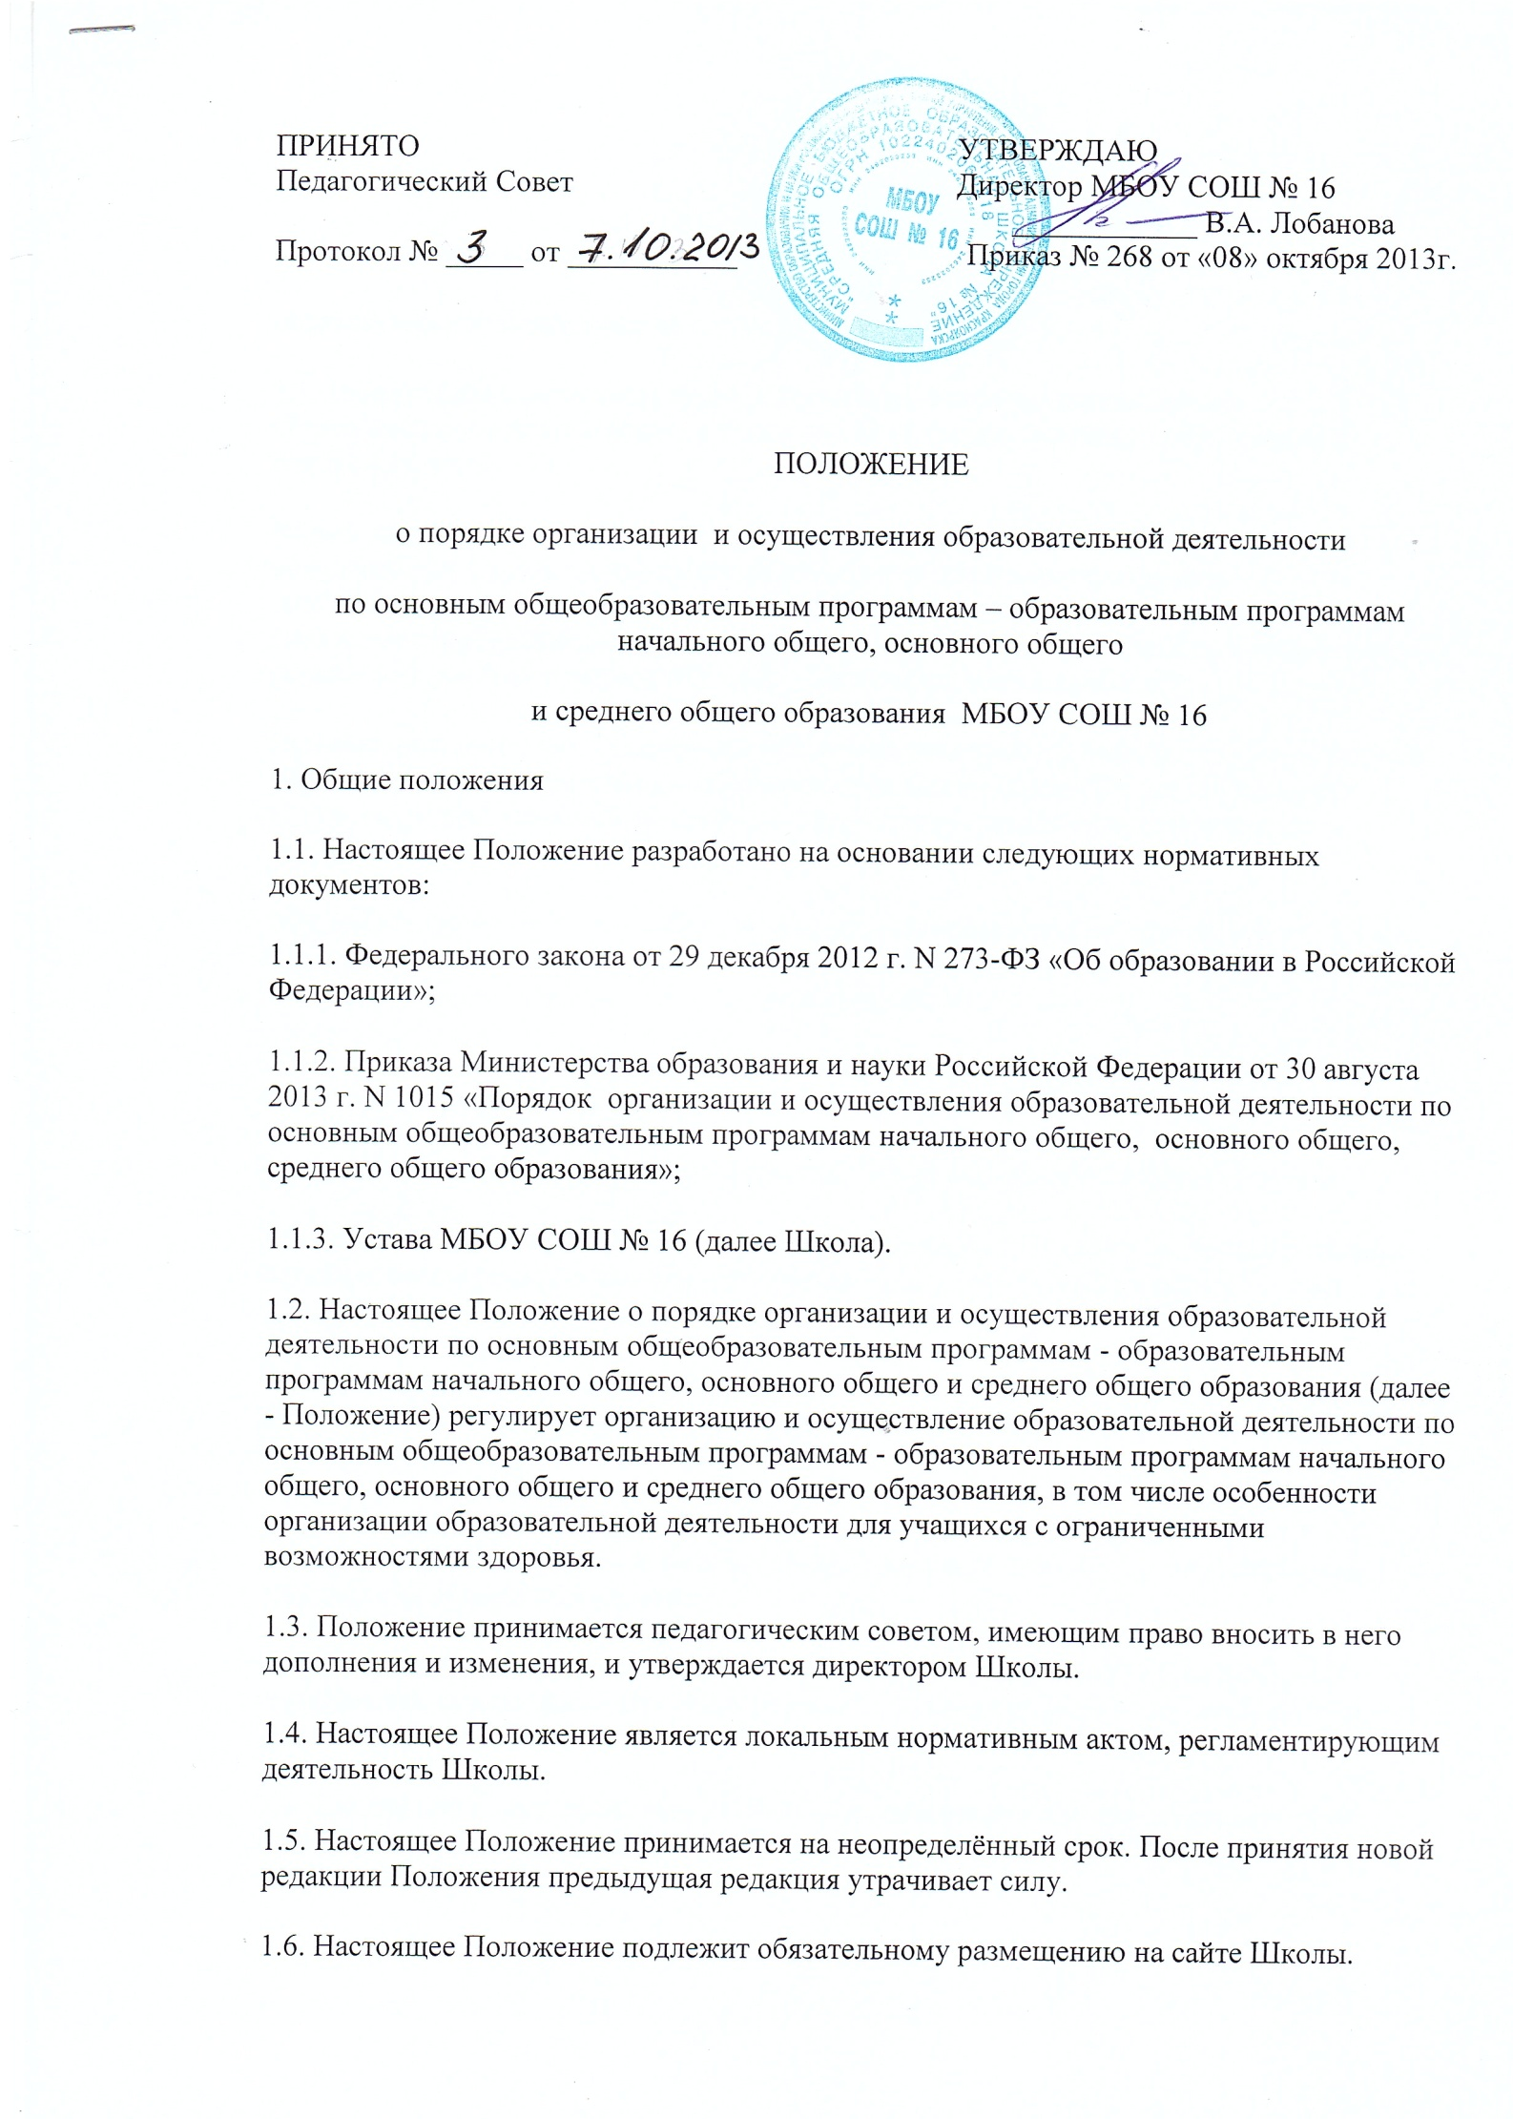

2. Организация и осуществление

образовательной деятельности

2.1. Общее образование может быть получено в Школе, осуществляющей образовательную деятельность, а также вне ее - в форме семейного образования и самообразования.

Форма получения общего образования и форма обучения по конкретной общеобразовательной программе определяются родителями (законными представителями) несовершеннолетнего обучающегося. При выборе родителями (законными представителями) несовершеннолетнего обучающегося формы получения общего образования и формы обучения учитывается мнение ребенка.

При выборе родителями (законными представителями) детей формы получения общего образования в форме семейного образования родители (законные представители) информируют об этом выборе орган местного самоуправления муниципалитета, на территории которого они проживают.

Обучение в форме семейного образования и самообразования осуществляется с правом последующего прохождения промежуточной и государственной итоговой аттестации в Школе или других образовательных организациях.

2.2.Формы обучения по общеобразовательным программам определяются соответствующими федеральными государственными образовательными стандартами.

Допускается сочетание различных форм получения образования и форм обучения.

2.3. Обучение по индивидуальному учебному плану, в том числе ускоренное обучение, в пределах осваиваемых общеобразовательных программ осуществляется в порядке, установленном локальным нормативным актом Школы.

При прохождении обучения в соответствии с индивидуальным учебным планом его продолжительность может быть изменена с учетом особенностей и образовательных потребностей конкретного учащегося.

2.4. Сроки получения начального общего, основного общего и среднего общего образования устанавливаются федеральными государственными образовательными стандартами общего образования.

2.5. Содержание начального общего, основного общего и среднего общего образования определяется образовательными программами начального общего, основного общего и среднего общего образования.

2.6. Требования к структуре, объему, условиям реализации и результатам освоения общеобразовательных программ определяются соответствующими федеральными государственными образовательными стандартами.

2.7. Общеобразовательные программы самостоятельно разрабатываются и утверждаются в Школе в соответствии с федеральными государственными образовательными стандартами и с учетом соответствующих примерных основных образовательных программ.

2.8. Общеобразовательная программа включает в себя учебный план, календарный учебный график, рабочие программы учебных предметов, курсов, дисциплин (модулей), оценочные и методические материалы, а также иные компоненты, обеспечивающие воспитание и обучение учащихся.

Учебный план общеобразовательной программы определяет перечень, трудоемкость, последовательность и распределение по периодам обучения учебных предметов, курсов, дисциплин (модулей), практики, иных видов учебной деятельности учащихся и формы их промежуточной аттестации.

2.9. При реализации общеобразовательных программ используются различные образовательные технологии, в том числе дистанционные образовательные технологии, электронное обучение.

2.10. Общеобразовательные программы могут реализовываться Школой как самостоятельно, так и посредством сетевых форм их реализации.

2.11. При реализации общеобразовательных программ образовательной организацией может применяться форма организации образовательной деятельности, основанная на модульном принципе представления содержания общеобразовательной программы и построения учебных планов, использовании соответствующих образовательных технологий.

2.12. В Школе образовательная деятельность осуществляется на государственном языке Российской Федерации.

2.13. Школа создает условия для реализации общеобразовательных программ.

2.14. Образовательная деятельность по общеобразовательным программам, в том числе адаптированным основным образовательным программам, организуется в соответствии с расписанием учебных занятий Школы.

2.15. Учебный год в Школе начинается, как правило, 1 сентября и заканчивается в соответствии с учебным планом. В процессе освоения общеобразовательных программ учащимся предоставляются каникулы. Сроки начала и окончания каникул определяются Школой самостоятельно.

2.16. Наполняемость классов не должна превышать 25 человек.

2.17. Освоение общеобразовательной программы, в том числе отдельной части или всего объема учебного предмета, курса, дисциплины (модуля) общеобразовательной программы, сопровождается текущим контролем успеваемости и промежуточной аттестацией учащихся. Формы, периодичность и порядок проведения текущего контроля успеваемости и промежуточной аттестации учащихся определяются отдельным локальным актом.

2.18. Освоение учащимися основных образовательных программ основного общего и среднего общего образования завершается итоговой аттестацией, которая является обязательной.

Лица, осваивающие образовательную программу в форме семейного образования или самообразования либо обучавшиеся по не имеющей государственной аккредитации образовательной программе основного общего или среднего общего образования, вправе пройти экстерном промежуточную и государственную итоговую аттестацию в Школе или другой образовательной организации по имеющим государственную аккредитацию образовательным программам основного общего и среднего общего образования бесплатно. При прохождении указанной аттестации экстерны пользуются академическими правами учащихся по соответствующей образовательной программе.

Учащиеся, освоившие в полном объеме соответствующую образовательную программу учебного года, переводятся в следующий класс.

В следующий класс могут быть условно переведены учащиеся, имеющие по итогам учебного года академическую задолженность по одному учебному предмету.

Ответственность за ликвидацию учащимися академической задолженности в течение следующего учебного года возлагается на их родителей (законных представителей).

Учащиеся Школы по общеобразовательным программам, не ликвидировавшие в установленные сроки академической задолженности с момента ее образования, по усмотрению их родителей (законных представителей) оставляются на повторное обучение, переводятся на обучение по адаптированным основным образовательным программам в соответствии с рекомендациями психолого-медико-педагогической комиссии либо на обучение по индивидуальному учебному плану.

Лицам, успешно прошедшим государственную итоговую аттестацию по образовательным программам основного общего и среднего общего образования, выдается аттестат об основном общем или среднем общем образовании, подтверждающий получение общего образования соответствующего уровня.

Лицам, не прошедшим итоговой аттестации или получившим на итоговой аттестации неудовлетворительные результаты, а также лицам, освоившим часть образовательной программы основного общего и среднего общего образования и (или) отчисленным из Школы, выдается справка об обучении или о периоде обучения по образцу, самостоятельно устанавливаемому образовательной организацией.

3. Особенности организации образовательной деятельности

для лиц с ограниченными возможностями здоровья

3.1. Содержание общего образования и условия организации обучения учащихся с ограниченными возможностями здоровья определяются адаптированной образовательной программой, а для инвалидов также в соответствии с индивидуальной программой реабилитации инвалида.

3.2. Для получения без дискриминации качественного образования лицами с ограниченными возможностями здоровья создаются: необходимые условия для коррекции нарушений развития и социальной адаптации, оказания ранней коррекционной помощи на основе специальных педагогических подходов посредством организации инклюзивного образования лиц с ограниченными возможностями здоровья.

3.3. Для учащихся, нуждающихся в длительном лечении, детей-инвалидов, которые по состоянию здоровья не могут посещать образовательные организации, на основании заключения медицинской организации и письменного обращения родителей (законных представителей) обучение по общеобразовательным программам организуется на дому или в медицинских организациях.

Порядок регламентации и оформления отношений государственной и муниципальной образовательной организации и родителей (законных представителей) учащихся, нуждающихся в длительном лечении, а также детей-инвалидов в части организации обучения по общеобразовательным программам на дому или в медицинских организациях определяется нормативным правовым актом уполномоченного органа государственной власти субъекта Российской Федерации.

